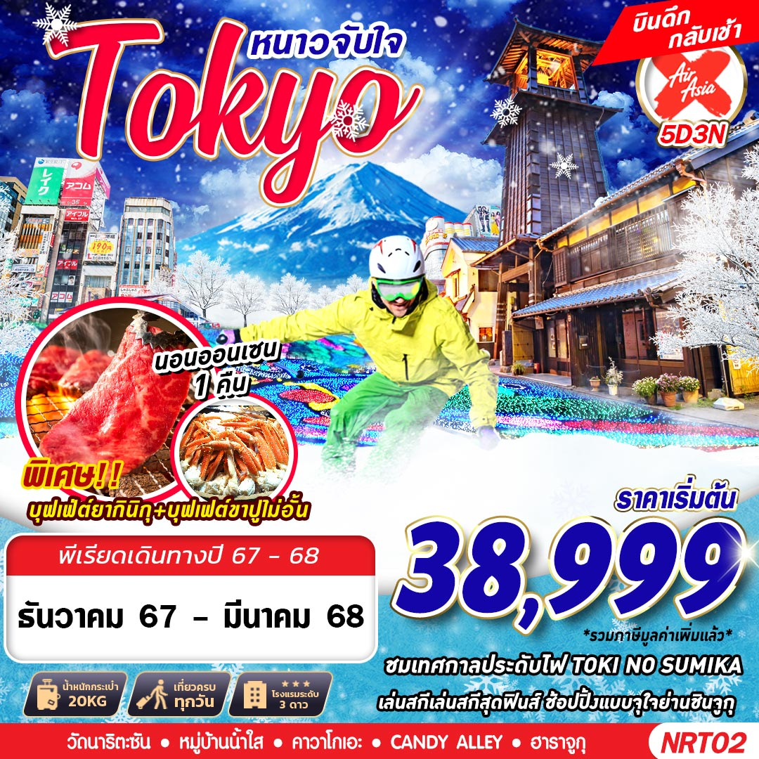



**น้ำหนักกระเป๋า**

**20 KG.  
ถือขึ้นเครื่อง 7 KG.**

**XJ600 DMK(00.30 – 08.40)NRT**

**XJ601 NRT(09.15 – 14.35)DMK**

|  |  |  |  |  |  |
| --- | --- | --- | --- | --- | --- |
| **วันที่** | **โปรแกรมทัวร์** | **อาหาร** | | | **โรงแรม** |
| **เช้า** | **เที่ยง** | **เย็น** |
| 1 | **กรุงเทพฯ (ดอนเมือง)** | Close with solid fill | Close with solid fill | Close with solid fill |  |
| 2 | **นาริตะ – วัดนาริตะซัน ชินโชจิ – นาริตะโอโมเตซันโดะ – โกเท็มบะ พรีเมี่ยม เอาท์เล็ท –**  **TOKI NO SUMIKA** | Close with solid fill | **บุฟเฟ่ต์ปิ้งย่างยากินิกุ** | **บุฟเฟ่ต์ขาปู** | **ASIA KAWAGUCHIKO HOTEL** ระดับ 3 ดาวมาตรฐานประเทศญี่ปุ่นหรือเทียบเท่า |
| 3 | **หมู่บ้านน้ำใส โอชิโนะฮัคไค – พิพิธภัณฑ์แผ่นดินไหว – ลานสกี ฟูจิเท็น – อิออน มอลล์ นาริตะ** |  |  | Close with solid fill | **ASIA NARITA HOTEL NARITA** ระดับ 3 ดาวมาตรฐานประเทศญี่ปุ่นหรือเทียบเท่า |
| 4 | **คาวาโกะเอะ – CANDY ALLEY – ย่านฮาราจูกุ – ย่านชินจูกุ** |  | Close with solid fill | Close with solid fill | **ASIA NARITA HOTEL NARITA** ระดับ 3 ดาวมาตรฐานประเทศญี่ปุ่นหรือเทียบเท่า |
| 5 | **สนามบินนาริตะ – กรุงเทพฯ (ดอนเมือง)** |  | Close with solid fill | Close with solid fill |  |
| **\*\*\*รายการทัวร์อาจมีการเปลี่ยนแปลงตามความเหมาะสมโดยคำนึงถึงความปลอดภัยและผลประโยชน์ของลูกค้าเป็นหลัก\*\*\*** | | | | | |

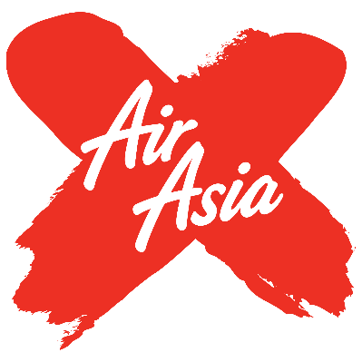

**DAY 1 กรุงเทพฯ (ดอนเมือง) (–/–/–)**

**20.00** คณะพร้อมกัน ณ **ท่าอากาศยานนานาชาติดอนเมือง กรุงเทพฯ** อาคารผู้โดยสารระหว่างประเทศ อาคาร 1 ชั้น3 **เคาน์เตอร์ สายการบิน AIR ASIA X** โดยมีเจ้าหน้าที่ของบริษัทฯ คอยให้การต้อนรับ อำนวยความสะดวกตลอดขั้นตอนการเช็คอิน และ หัวหน้าทัวร์ให้คำแนะนำเพื่อเตรียมความพร้อมก่อนออกเดินทาง

**\*\*กรุณาเผื่อเวลาในการเดินทางมายังสนามบินอย่างน้อย 3 ชั่วโมง เนื่องจากต้องใช้เวลาในการเช็คอิน\*\***

ข้อควรทราบ : ประเทศญี่ปุ่นไม่อนุญาตให้นำอาหารสด จำพวก เนื้อสัตว์ พืช ผัก ผลไม้ เข้าประเทศ หากฝ่าฝืน จะมีโทษปรับและจับ ทั้งนี้ขึ้นอยู่กับดุลพินิจของเจ้าหน้าที่ศุลกากร ด่านตรวจคนเข้าเมือง

**­­­DAY 2 นาริตะ – วัดนาริตะซัน ชินโชจิ – นาริตะโอโมเตซันโดะ – โกเท็มบะ พรีเมี่ยม เอาท์เล็ท – TOKI NO SUMIKA (–/L/D)**

**00.30** ออกเดินทางสู่ **ท่าอากาศยานนานาชาตินาริตะ ประเทศญี่ปุ่น** โดย **สายการบิน AIR ASIA X** เที่ยวบินที่ **XJ600 **ขอสงวนสิทธิ์ในการเปลี่ยนแปลงไฟล์ทบินและสายการบิน\*\***

**08.40**  เดินทางถึง **ท่าอากาศยานนานาชาตินาริตะ ประเทศญี่ปุ่น** ** ตามเวลาท้องถิ่น เร็วกว่าเมืองไทยประมาณ 2 ชั่วโมง กรุณาปรับนาฬิกาของท่านเพื่อความสะดวกในการนัดหมายเวลา **

นำทุกท่านสู่ **วัดนาริตะซัน ชินโชจิ** (NARITASAN SHINSHOJI TEMPLE) เป็นวัดในพระพุทธศาสนาที่ตั้งอยู่ในเมืองนาริตะ จังหวัดชิบะที่วัดแห่งนี้มีรูปเคารพขององค์ฟุโดเมียวโอ ที่มีชื่อเรียกขานกันมาตั้งแต่สมัยโบราณว่า "นาริตะฟุโด" ประดิษฐานเป็นองค์พระประธาน ถือเป็นหนึ่งในศาสนสถานสำคัญที่เป็นศูนย์กลางความศรัทธาต่อองค์ฟุโดเมียวโอ

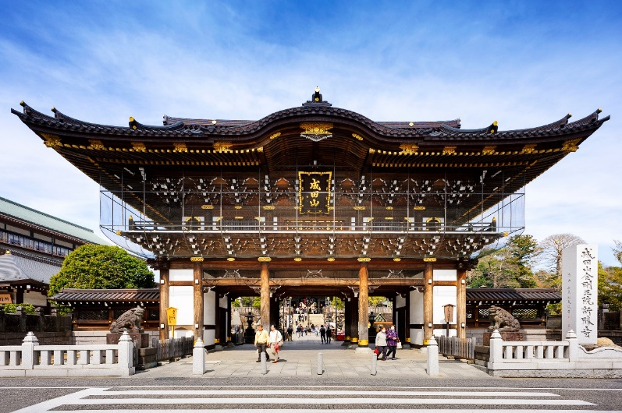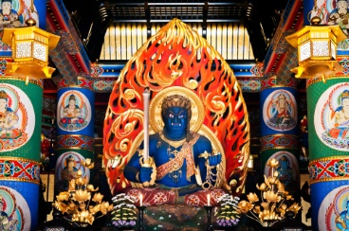

จากนั้นอิสระเดินเล่น **นาริตะโอโมเตซันโดะ** ถนนช้อปปิ้งสวยงามที่นำไปสู่วัดนาริตะซังชินโชจิ ถนนเส้นนี้เหมาะสำหรับเดินเล่นและซื้อของทานเล่นและของที่ระลึกพื้นเมืองก่อนเข้าชมวัด หรือทานอาหารในร้านจำนวนมากที่ขายปลาไหลสดๆ ย่างบาร์บีคิวแสนอร่อย

**เที่ยง บริการอาหาร ณ ภัตตาคาร เมนู บุฟเฟ่ต์ปิ้งย่างยากินิกุ**

นำท่านเดินทางสู่ **โกเท็มบะ พรีเมี่ยม เอาท์เล็ท** (GOTEMBA PREMIUM OUTLETS) ศูนย์รวมสินค้าแบรนด์เนมทั้ง STREET BRAND และ HI-END BRAND ที่ยิ่งใหญ่ ให้ท่านได้อิสระช้อปปิ้งอย่างจุใจ เช่น MICHEL KLEIN, MORGAN , ELLE , CYNTHIA ROWLEY , DIFFUSIONE TESSILE , BALLY, PRADA , GUCCI , DIESEL ,TUMI , ARMANY ,TAG HEUER , AGETE , S.T.DUPONT , TASAKI , LONGINES , HUSH PUPPIES , SCOTCH GRAIN , SKECHERS, HOGAN , AIGLE , BANDAI ASOBI,HAKKA KIDSเป็นต้น

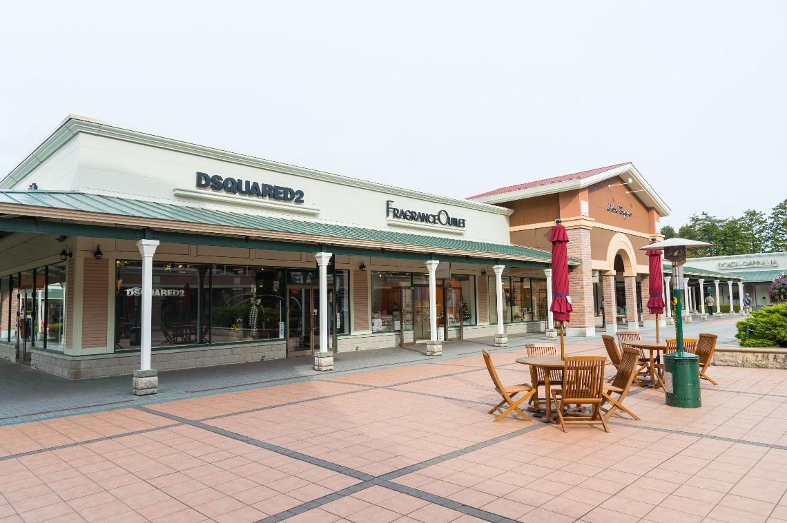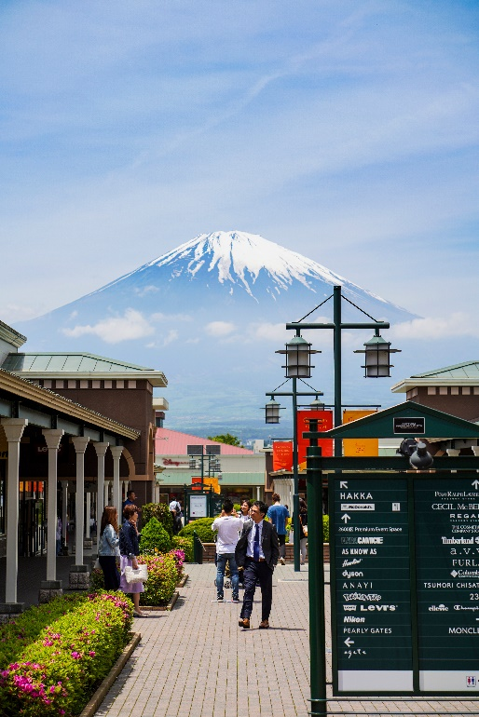

จากนั้นนำท่านสู่ โกะเท็มบะโคเก็น โทะคิโนะสุมิกะ (GOTEMBA KOGEN TOKINO SUMIKA) ชมงานประดับไฟ **TOKI NO SUMIKA** เต็มไปด้วยการประดับตกแต่งแสงไฟสุดแสนโรแมนติก ไม่ว่าจะเป็นอุโมงค์แห่งแสงไฟ (TUNNEL OF LIGHT) ที่ให้ความรู้สึกราวกับกำลังเดินอยู่ท่ามกลางกล่องอัญมณี หรือจะเป็นอนุสาวรีย์ที่ส่องแสงประกายเป็นสีรุ้งอย่าง นิจิโนะฮิคะริระ นอกจากนี้ยังมีการแสดงโชว์เลเซอร์ในม่านน้ำพุแสงไฟแห่งแวร์ซาย (LIGHT OF VERSAILLES) อันยิ่งใหญ่ตระการตาด้วยน้ำพุที่สาดส่องแสงสว่างสวยงามสูงถึง 70 เมตรอีกด้วย **กรณีที่เทศกาลดูไฟปิดให้บริการอันเนื่องจากสภาพอากาศ หรือเหตุผลจากสถานที่จัดงาน บริษัทขอสงวนสิทธิ์ปรับโปรแกรมไปยัง โอไดบะ**

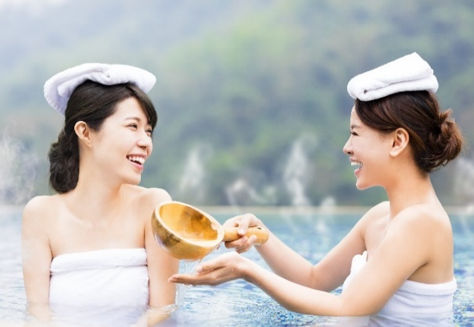**ค่ำ** **บริการอาหาร ณ ภัตตาคาร เมนู บุฟเฟ่ต์ขาปู**

**ที่พัก ASIA KAWAGUCHIKO HOTEL หรือเทียบเท่า**

**จากนั้น อิสระให้ท่านได้ผ่อนคลายกับการแช่น้ำแร่ ออนเซ็นธรรมชาติ ซึ่งชาวญี่ปุ่นมีความเชื่อว่าหากได้แชน้ำแร่ออนเซ็น ธรรมชาตินี้แล้ว จะทำให้ผิวพรรณเปล่งปลั่ง สวยงาม และช่วยให้ระบบการหมุนเวียนโลหิตดีขึ้น**

**­­­DAY 3 หมู่บ้านน้ำใส โอชิโนะฮัคไค – พิพิธภัณฑ์แผ่นดินไหว – ลานสกี ฟูจิเท็น – อิออน มอลล์ นาริตะ (B/L/–)**

**เช้า บริการอาหาร ณ ห้องอาหารโรงแรม**

นำท่านออกเดินทางต่อไปยัง **หมู่บ้านน้ำใส โอชิโนะฮัคไค (OSHINO HAKKAI)** เป็นหมู่บ้านเก่าแก่ในบริเวณทะเลสาบทั้ง 5 รอบภูเขาไฟฟูจิ ด้วยวิวทิวทัศน์ของหมู่บ้านสไตล์ญี่ปุ่นโบราณ มีฉากหลังเป็นภูเขาไฟฟูจิสูงตระหง่าน และสายน้ำบริสุทธิ์ที่เกิดจากหิมะบนยอดภูเขาไฟฟูจิละลายและไหลลงมารวมกัน

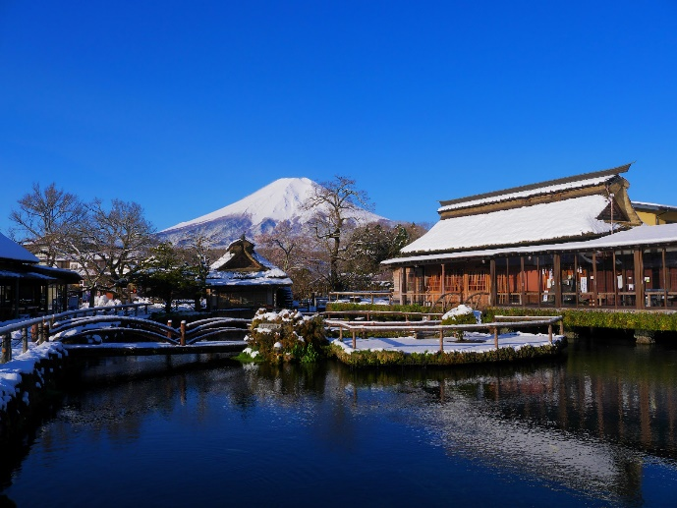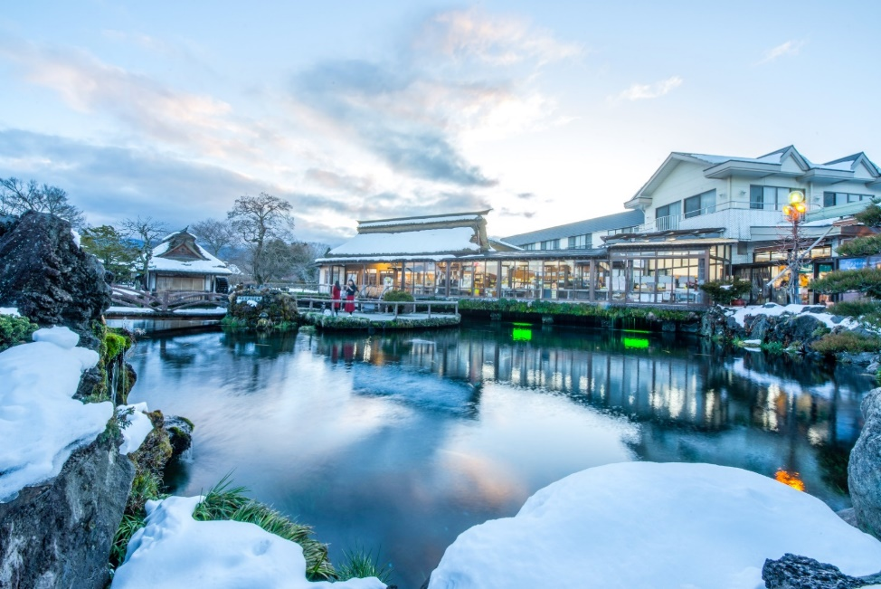

นำท่านเดินทางสู่ **พิพิธภัณฑ์แผ่นดินไหว** (EXPERIENCE EARTHQUAKE) ที่จำลองเรื่องราวของภูเขาไฟฟูจิ และท่านจะได้สัมผัสกับบรรยากาศของการจำลองเหตุการณ์เรื่องราวต่างๆ ที่เกี่ยวกับการเกิดแผ่นดินไหวที่เกิดขึ้นในประเทศญี่ปุ่น เทคโนโลยี วิวัฒนาการ การวางแผนป้องกันต่อภัยธรรมชาติที่ประเทศญี่ปุ่นไม่สามารถหลีกเลี่ยงได้นี้ ให้ท่านอิสระเลือกซื้อของที่ระลึกตามอัธยาศัย

**เที่ยง บริการอาหาร ณ ภัตตาคาร เมนูเซตอาหารญี่ปุ่น**

นำท่านสนุกกับกิจกรรมกลางแจ้งท่ามกลางหิมะ ณ **ลานสกี ฟูจิเท็น (FUJITEN SKI)** ให้ท่านได้เพลิดเพลินกับการเล่นไม้กระดานเลื่อนได้ตามอัธยาศัย ณ ดินแดนแห่งนี้ที่ซึ่งเป็นสวนสนุกขนาดใหญ่ มีกิจกรรมนอกเหนือจากการเล่นสกีมากมาย เป็นลานสกีที่มีชื่อเสียงและมีฉากหลังเป็นภูเขาไฟฟูจิที่สวยงามท่านจะได้สนุกกับลานหิมะขาวโพลน ท่านที่สนใจจะเช่าอุปกรณ์เครื่องเล่นสามารถติดต่อหัวหน้าทัวร์ล่วงหน้า ราคานี้ไม่รวมค่าเช่าอุปกรณ์เครื่องเล่นสกี สโนว์สเลด หรือครูฝึก ประมาณ 5000 เยน (ลานสกีจะเปิดให้บริการหรือไม่ ขึ้นอยู่กับสภาพภูมิอากาศ)

(หมายเหตุ: ในกรณีที่ ลานสกีเข้าไม่ได้เนื่องจากสภาพอากาศไม่เอื้ออำนวย บริษัทฯ ขอสงวนสิทธิ์เปลี่ยนโปรแกรมทัวร์เป็น หมู่บ้านอิยาชิโนะซาโตะ)

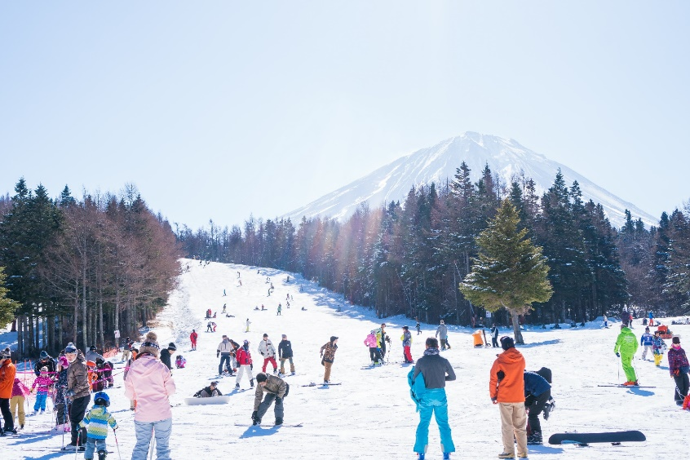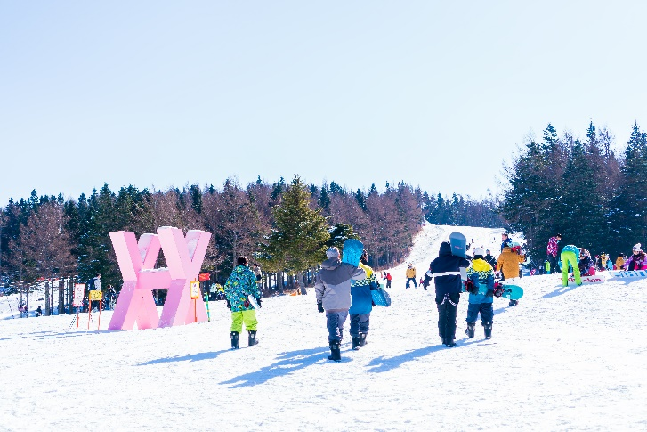

นำท่านเดินทางสู่ **อิออน นาริตะ มอลล์** (AEON NARITA MALL) เป็นห้างสรรพสินค้าที่นิยมในหมู่นักท่องเที่ยวชาวต่างชาติ เนื่องจากตั้งอยู่ใกล้กับสนามบินนานาชาตินาริตะ ภายในตกแต่งในรูปแบบที่ทันสมัยสไตล์ญี่ปุ่น มีร้านค้าที่หลากหลายมากกว่า 150 ร้านจำหน่ายสินค้าแฟชั่น อาหารสดใหม่ และอุปกรณ์ภายในบ้าน นอกจากนี้ยังมีร้านเสื้อผ้าแฟชั่นมากมาย เช่น MUJI , 100 YEN SHOP , SANRIO STORE , CAPCOM GAMES ARCADE และซุปเปอร์มาร์เกตขนาดใหญ่ เป็นต้น ซึ่งบางร้านไม่ต้องเสียภาษีสินค้าสำหรับนักท่องเที่ยวชาวต่างชาติ ส่วนร้านอาหารก็มีให้เลือกมากมายจำหน่ายอาหารหลายประเภท ร้านกาแฟ และศูนย์อาหาร ถัดไปจากห้างสรรพสินค้ายังมีโรงภาพยนตร์ HUMAX CINEMA เปิดให้บริการ

**ค่ำ** **อิสระอาหาร ตามอัธยาศัยเพื่อสะดวกแก่การช้อปปิ้ง**

**ที่พัก ASIA NARITA HOTEL NARITA หรือเทียบเท่า**

**­­­DAY 4 คาวาโกะเอะ – CANDY ALLEY – ย่านฮาราจูกุ – ย่านชินจูกุ (B/–/–)**

**เช้า บริการอาหาร ณ ห้องอาหารโรงแรม**

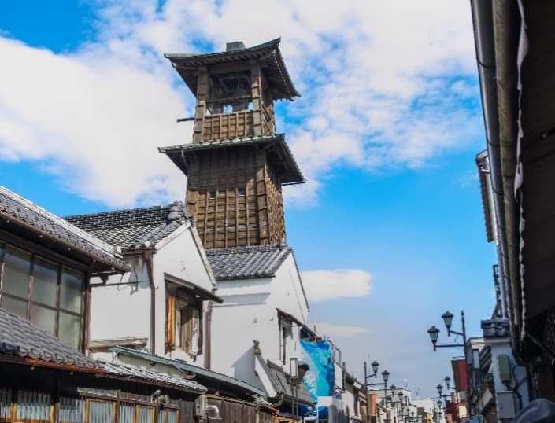นำท่านเที่ยวชม **คาวาโกเอะ** นับเป็นย่านที่มีเสน่ห์และมีความเป็นเอกลักษณ์มากๆ โดยจะอยู่ทางทิศเหนือของสถานีรถไฟ KAWAGOE ประมาณ 2 กิโลเมตร ถนนหลักจะยาวประมาณ 700 เมตร แต่ระหว่างสองข้างทางของถนนเส้นนี้จะมี ตรอกซอกซอย ที่สามารถเดินเที่ยวเข้าไปได้อีกยาวๆ ซึ่งสิ่งที่ทำให้ย่านเมืองเก่าแห่งนี้ฮอตฮิตในหมู่นักท่องเที่ยวก็ตรงที่ทั่วทั้งย่านเต็มไปด้วยบ้านเรือนสไตล์สมัยเอโดะตลอดแนวยาวสองข้างทาง ในสมัยก่อนเนื่องจากเมืองคาวาโกเอะเจริญรุ่งเรื่องทางด้านการค้าขายเป็นอย่างมากเปรียบได้กับโตเกียวในปัจจุบันเลยทีเดียว บริเวณนี้ยังเคยมีโกดังเก็บของอยู่หลายแห่งตั้งแต่สมัยก่อน จากการที่พ่อค้าแม่ค้าจึงร่ำรวยและมีการสร้างอาคารต่างๆขึ้นเรื่อยๆ บางอาคารก็มีอายุเก่าแก่และยังคงความดั้งเดิมมาจนถึงปัจจุบันก็มี ทำให้ย่านนี้มีฉายา KOEDO KAWAGOE หรือแปลได้ว่า ลิตเติ้ลเอโดะ (LITTLE EDO) โดยคำว่า “KURA” แปลว่า โกดัง จึงเป็นที่มาของชื่อถนน KURAZUKURI ซึ่งเป็นเส้นที่คนนิยมเดินเที่ยวชมตึกรามบ้านช่องและสถาปัตยกรรมของเมืองนี้นั่นเอง บอกเลยว่าถ้ามาเที่ยวเมืองคาวาโกเอะแล้วไม่ว่าเช็กอินที่แลนด์มาร์กแห่งนี้แล้วนั้นถือว่ามาไม่ถึงเลยทีเดียว

**นำทุกท่านสู่ ตรอกลูกกวาด(CANDY ALLEY)**ตั้งอยู่ภายในตัวเมืองคาวาโกเอะของจังหวัดไซตามะ โดยตรอกลูกกวาดแห่งนี้นั้นเป็นเส้นทางช้อปปิ้ง ร้านค้าส่วนใหญ่จะขายขนมพื้นเมืองไม่ว่าจะเป็น โมจิ  ขนมหวานพื้นบ้านอื่นๆ ไปจนถึงเค้กขนมหวานยุคปัจจุบันที่แต่ละร้านล้วนสร้างสรรค์มาหน้าตาน่ากินมากมาย และจากการที่ร้านขนมเยอะเต็มไปหมด จึงกลายมาเป็นชื่อตรอกลูกกวาดในที่สุด นอกจากนี้ยังมีขายคารินโดะ (KARINTO) คุกกี้พื้นเมืองญี่ปุ่น, ไอศกรีม, ขนมที่ทำจากถั่วแดงและมันหวาน รวมไปถึงยังมีของเล็กชิ้นเล็กๆและของฝากต่างๆให้เลือกช้อปกันอย่างจุใจ

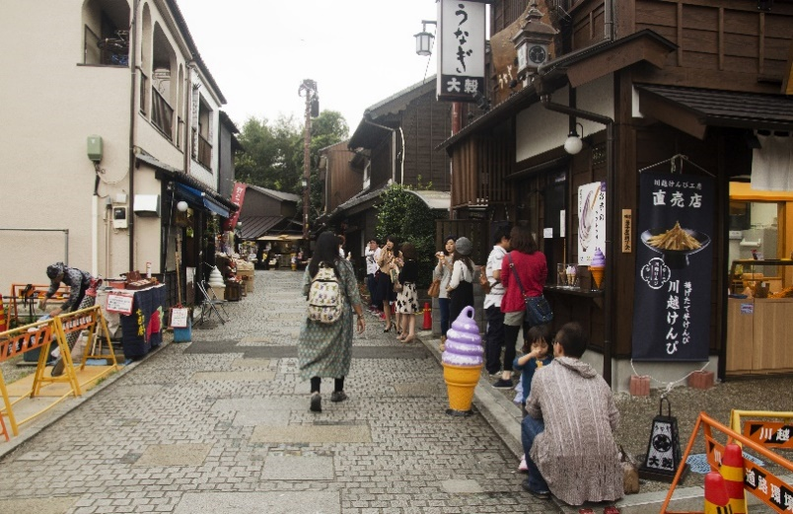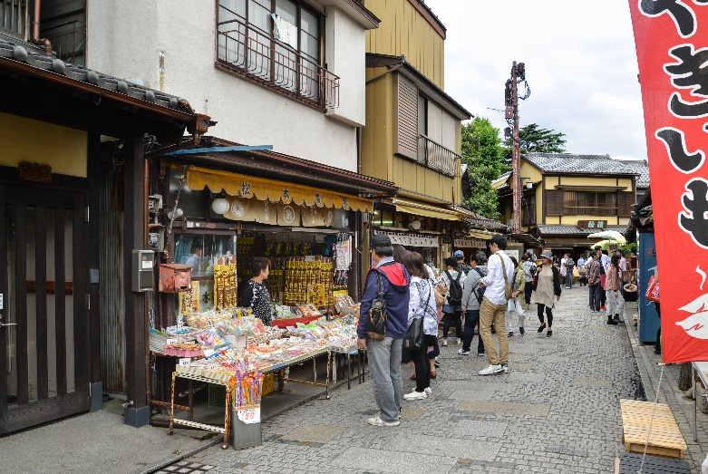

**เที่ยง อิสระอาหาร ตามอัธยาศัยเพื่อสะดวกแก่การช้อปปิ้ง**

นำท่านช้อปปิ้ง **ย่านฮาราจุกุ (HARAJUKU)** ซึ่งอยู่ห่างจากชินจุกุไปเพียงสองสถานีนั้น ก็คือย่านแห่งป๊อปคัลเจอร์ มีตึก “LAFORET HARAJUKU” ที่ครบครันด้านแฟชั่น และมีถนน “TAKESHITA-DORI” ที่เต็มไปด้วยร้านรวงมากมายและ เราจะเห็นคนญี่ปุ่นในชุดคอสเพลย์ได้ที่นี่ เป็นสถานที่ๆ ผู้ที่ชื่นชอบวัฒนธรรมวัยรุ่นจะเที่ยวได้อย่างสนุกเพลิดเพลินอย่างแน่นอน

นำท่านสู่ **ย่านช้อปปิ้งชินจุกุ (SHINJUKU)** ให้ท่านอิสระและเพลิดเพลินกับการช้อปปิ้งสินค้ามากมายและ เครื่องใช้ ไฟฟ้า กล้องถ่ายรูปดิจิตอล นาฬิกา เครื่องเล่นเกมส์หรือสินค้าที่จะเอาใจคุณผู้หญิงด้วย กระเป๋า รองเท้า เสื้อผ้า แบรนด์เนม เสื้อผ้าแฟชั่นสำหรับวัยรุ่น เครื่องสำอางยี่ห้อดังของญี่ปุ่นไม่ว่าจะเป็น KOSE , KANEBO , SK II , SHISEDO และอื่นๆ อีกมากมาย

**ค่ำ อิสระอาหาร ตามอัธยาศัยเพื่อสะดวกแก่การช้อปปิ้ง**

**ที่พัก ASIA NARITA HOTEL NARITA หรือเทียบเท่า**

**­­­DAY 5 สนามบินนาริตะ - กรุงเทพฯ (ดอนเมือง) (B/–/–)**

**เช้า บริการอาหาร ณ ห้องอาหารโรงแรม โรงแรม หรือเป็นลักษณะ SET BOX ในกรณีที่ห้องอาหารโรงแรมยังไม่เปิดให้บริการ**

ได้เวลาอันสมควรนำท่านเดินทางสู่ **ท่าอากาศยานนานาชาตินาริตะ ประเทศญี่ปุ่น**

09.15ออกเดินทางสู่ **ท่าอากาศยานนานาชาติดอนเมือง กรุงเทพฯ** โดย **สายการบิน AIR ASIA X** เที่ยวบินที่ **XJ601** **\*\*ขอสงวนสิทธิ์ในการเปลี่ยนแปลงไฟล์ทบินและสายการบิน\*\***

14.30 เดินทางถึง **ท่าอากาศยานนานาชาติดอนเมือง กรุงเทพฯ** โดยสวัสดิภาพ พร้อมความประทับใจ

|  |  |  |
| --- | --- | --- |
| **วันที่เดินทาง** | **ราคาผู้ใหญ่** | **พักเดี่ยว** |
| **12 – 16 ธันวาคม 2567** | **39,999** | **7,500** |
| **14 – 18 ธันวาคม 2567** | **39,999** | **7,500** |
| **16 – 20 ธันวาคม 2567** | **39,999** | **7,500** |
| **18 – 22 ธันวาคม 2567** | **39,999** | **7,500** |
| **20 – 24 ธันวาคม 2567** | **42,999** | **7,500** |
| **22 – 26 ธันวาคม 2567** | **42,999** | **7,500** |
| **06 – 10 มกราคม 2568** | **39,999** | **7,500** |
| **08 – 12 มกราคม 2568** | **39,999** | **7,500** |
| **10 – 14 มกราคม 2568** | **39,999** | **7,500** |
| **12 – 16 มกราคม 2568** | **39,999** | **7,500** |
| **14 – 18 มกราคม 2568** | **39,999** | **7,500** |
| **16 – 20 มกราคม 2568** | **39,999** | **7,500** |
| **18 – 22 มกราคม 2568** | **39,999** | **7,500** |
| **21 – 25 มกราคม 2568** | **39,999** | **7,500** |
| **23 – 27 มกราคม 2568** | **39,999** | **7,500** |
| **25 – 29 มกราคม 2568** | **39,999** | **7,500** |
| **27 – 31 มกราคม 2568** | **39,999** | **7,500** |
| **29 มกราคม 2568 – 02 กุมภาพันธ์ 2568** | **40,999** | **7,500** |
| **31 มกราคม 2568 – 04 กุมภาพันธ์ 2568** | **40,999** | **7,500** |
| **01 – 05 กุมภาพันธ์ 2568** | **39,999** | **7,500** |
| **07 – 11 กุมภาพันธ์ 2568** | **39,999** | **7,500** |
| **13 – 17 กุมภาพันธ์ 2568** | **39,999** | **7,500** |
| **16 – 20 กุมภาพันธ์ 2568** | **39,999** | **7,500** |
| **21 – 25 กุมภาพันธ์ 2568** | **39,999** | **7,500** |
| **26 กุมภาพันธ์ 2568 – 02 มีนาคม 2568** | **39,999** | **7,500** |
| **28 กุมภาพันธ์ 2568 – 04 มีนาคม 2568** | **39,999** | **7,500** |
| **03 – 07 มีนาคม 2568** | **39,999** | **7,500** |
| **06 – 10 มีนาคม 2568** | **39,999** | **7,500** |
| **09 – 13 มีนาคม 2568** | **39,999** | **7,500** |
| **12 – 16 มีนาคม 2568** | **38,999** | **7,500** |
| **ในกรณีที่ JOIN LAND (ไม่ใช้ตั๋วเครื่องบิน) ราคาท่านละ 20,500 บาท**  **ไม่มีราคาเด็ก สำหรับเด็กอายุไม่ถึง 2 ปี ณ วันเดินทางกลับ (INFANT) ท่านละ 10,000 บาท (ไม่มีที่นั่งบนเครื่องบิน)** | | |

**\*\*หากต้องการทำกรุ๊ปส่วนตัว สามารถสอบถามเจ้าหน้าที่ได้\*\***

**ข้อสำคัญ**

* อัตรานี้ยังไม่รวมค่าทิปพนักงานขับรถ หัวหน้าทัวร์ และ มัคคุเทศก์ท้องถิ่น ตามธรรมเนียม 1,500 บาท ต่อ ทริป ต่อ ลูกค้า ผู้เดินทาง 1 ท่าน รวมไปถึงเด็ก ยกเว้นเด็กอายุไม่ถึง 2 ปี ณ วันเดินทางกลับ (INFANT) ทั้งนี้ท่านสามารถให้มากกว่านี้ได้ตามความเหมาะสมและความพึงพอใจของท่าน โดยส่วนนี้ ทางบริษัทขอสงวนสิทธิ์ในการเรียกเก็บก่อนเดินทางทุกท่าน ที่สนามบิน ในวันเช็คอิน
* ถ้าหากมีผู้เดินทางต่ำกว่า 30 คน ทางบริษัทขอสงวนสิทธิ์ใน**การยกเลิกการเดินทางหรือมีการเปลี่ยนแปลงราคา** โดย**จะแจ้งให้ทราบล่วงหน้า 7 วันก่อนการเดินทาง**
* **กรณีพัก 3 ท่าน/ห้อง ทางโรงแรมจะทำการเสริมเตียงให้เท่านั้น** การเสริมเตียงจะขึ้นอยู่กับนโยบายของโรงแรมนั้นๆ (บางโรงแรมใช้เตียง SGL ในการเสริมเตียง บางโรงแรมจะใช้ฟูกในการเสริมเตียง) **กรณีที่ห้อง TRP เต็ม ทางบริษัทอาจจะต้องปรับไปนอนห้องพักสำหรับ 1 ท่าน 1 ห้องและสำหรับ 2 ท่าน 1 ห้อง โดยท่านจะต้องชำระค่าห้องพักเดี่ยว ขอสงวนสิทธิ์ในการจัดห้องแบบ TWN และ DBL เนื่องจากจำนวนห้องที่ญี่ปุ่นมีจำกัด**
* **อัตรานี้เฉพาะนักท่องเที่ยวที่ถือหนังสือเดินทางไทยเท่านั้น กรณีถือหนังสือเดินทางต่างประเทศ ทางบริษัทขอสงวนสิทธิ์เรียกเก็บค่าธรรมเนียมเพิ่มจากราคาทัวร์ ท่านละ 100 USD. (เป็นเงินไทยประมาณ 3,200 บาท) ไม่รับผู้ที่ถือหนังสือเดินทางหรือถือสัญชาติ ญี่ปุ่น**
* **เนื่องจากสภาวะอากาศ จราจร สายการบิน หรือช่วงเทศกาลต่างๆ และตามกฎหมายของประเทศญี่ปุ่น รถบัสนำเที่ยวสามารถให้บริการวันละ 10 ชั่วโมง (08.00-18.00) โปรแกรมอาจมีการเปลี่ยนแปลงได้ตามความเหมาะสม โดยไม่ต้องแจ้งให้ทราบล่วงหน้า**

**สำคัญ!! : กรณีผู้เดินทางถูกปฏิเสธการเข้า – ออกประเทศจากประเทศต้นทางและปลายทาง ทั้งจากที่ด้านหน้าเคาน์เตอร์เช็คอิน หรือจากด่านตรวจคนเข้าเมืองก็ตาม ทางบริษัทขอสงวนสิทธิ์ไม่รับผิดชอบค่าใช้จ่ายที่จะเกิดขึ้นตามมา และ จะไม่สามารถคืนเงินค่าทัวร์ที่ท่านชำระเรียบร้อยแล้วไม่ว่าส่วนใดส่วนหนึ่ง**

**กรณีต้องการตัดกรุ๊ปส่วนตัว กรุ๊ปเหมาที่สถานะผู้เดินทางเป็น เด็กนักเรียน นักศึกษา ครู ธุรกิจขายตรงเครื่องสำอาง หมอ พยาบาล ชาวต่างชาติ หรือคณะที่ต้องการให้เพิ่มสถานที่ขอดูงาน กรุณาติดต่อแจ้งรายละเอียด โดยละเอียด กับเจ้าหน้าที่เพื่อทำราคาให้ใหม่ทุกครั้ง**

**อัตราค่าบริการนี้รวม**

* ค่าบัตรโดยสารโดยเครื่องบิน (ตั๋ว) ไป และ กลับพร้อมคณะ ชั้นประหยัด (ECONOMY CLASS) รวมถึงค่าภาษีสนามบินและค่าภาษีน้ำมันทุกแห่ง กรณีต้องการอัพเกรด UPGRADE ใช้วีลแชร์ (WHEEL CHAIR) หรือ เปลี่ยนแปลงบัตรโดยสาร ไม่ว่าเที่ยวใด เที่ยวหนึ่ง กรุณาติดต่อเจ้าหน้าที่เป็นกรณีพิเศษ ทางบริษัทของสงวนสิทธิ์ในการเรียกเก็บค่าใช้จ่ายตามจริงที่เกิดขึ้นกับผู้เดินทาง
* กระเป๋าสัมภาระโดยน้ำหนักไม่เกิน 20 กก. (1 ชิ้น) และ ถือขึ้นเครื่องบินได้น้ำหนักไม่เกิน 7 กก.
* รถรับส่งนำเที่ยวตามรายการ
* VAT 7% และภาษีหัก ณ ที่จ่าย 3% (เฉพาะค่าบริการ)
* ค่าเข้าชมสถานที่ตามที่ระบุในโปรแกรมท่องเที่ยว
* หัวหน้าทัวร์นำเที่ยวตลอดการเดินทาง
* ค่าอาหาร ตามรายการที่ระบุในโปรแกรมการเดินทาง
* ค่าโรงแรมที่พักระดับมาตรฐานตามรายการที่ระบุ (พัก 2-3 ท่าน ต่อ ห้อง กรณีพัก 3 ท่านจะเป็นเตียงเสริม 1 ท่าน) ในกรณีมีงานเทรดแฟร์ การแข่งขันกีฬา หรือ กิจกรรมอื่นๆ ที่ทำให้โรงแรมตามรายการที่ระบุเต็ม ทางบริษัทขอสงวนสิทธิ์ในการปรับเปลี่ยนโรงแรมที่พัก ไปเป็นเมืองใกล้เคียงแทน อ้างอิงมาตรฐานคุณภาพและความเหมาะสมเดิม โดยคำนึงถึงประโยชน์ของลูกค้าเป็นสำคัญ ทางบริษัทไม่มีนโยบายจัดคู่นอนให้กับลูกค้าที่ไม่รู้จักกันมาก่อน เช่น กรณีที่ท่านเดินทาง 1 ท่าน จำเป็นต้องชำระค่าห้องพักเดี่ยวตามที่ระบุ
* ค่าประกันอุบัติเหตุการเดินทางตามกรมธรรม์ ค่ารักษาพยาบาลวงเงินท่านละ 500,000 บาท หรือกรณีเสียชีวิตวงเงินท่านละ 1,000,000 บาท ตามเงื่อนไขของบริษัทประกันภัย (ไม่รวมประกันสุขภาพ)

**อัตราค่าบริการนี้ ไม่รวม**

* ค่ามินิบาร์ในห้องพัก(ถ้ามี) และค่าใช้จ่ายส่วนตัว นอกเหนือจากที่ระบุในรายการ
* ค่าอาหารสำหรับท่านที่ทานเจ มังสวิรัติ หรืออาหารสำหรับมุสลิม
* ค่าวีซ่าสำหรับพาสสปอร์ตต่างชาติ (ถ้ามี) โดยผู้เดินทางต้องทำการยื่นเองเท่านั้น
* ค่าใช้จ่ายด้านเอกสารส่วนตัว เช่น ค่าทำหนังสือเดินทาง วัคซีนพาสสปอร์ต เป็นต้น
* ค่าเดินทางหากแยกจากคณะ หรือมาช้ากว่าเวลานัดหมาย ท่านต้องออกค่าเดินทางด้วยตนเอง
* ค่าธรรมเนียมในกรณีที่กระเป๋าสัมภาระที่มีน้ำหนักเกินกว่าที่สายการบินนั้นๆกำหนดหรือสัมภาระใหญ่เกินขนาดมาตรฐาน
* ค่าธรรมเนียมการจองที่นั่งบนเครื่องบินตามความต้องการเป็นกรณีพิเศษหากสามารถทำได้ ทั้งนี้ขึ้นอยู่กับสายการบิน และ รุ่นของเครื่องบินแต่ละไฟล์ทที่ใช้บิน ซึ่งอาจเปลี่ยนแปลงได้อยู่ที่สายการบินเป็นผู้กำหนด
* ค่าภาษีน้ำมัน ที่สายการบินเรียกเก็บเพิ่มเติม หากสายการบินมีการเก็บภาษีน้ำมันเพิ่ม ทางบริษัทขอสงวนสิทธิ์ในการเรียกเก็บลูกค้า
* อัตรานี้ยังไม่รวมค่าทิปพนักงานขับรถ หัวหน้าทัวร์ และ มัคคุเทศก์ท้องถิ่น ตามธรรมเนียม 1,500 ต่อ ทริป ต่อ ลูกค้า ผู้เดินทาง 1 ท่าน รวมไปถึงเด็ก ยกเว้นเด็กอายุไม่ถึง 2 ปี ณ วันเดินทางกลับ (INFANT) ทั้งนี้ท่านสามารถให้มากกว่านี้ได้ตามความเหมาะสมและความพึงพอใจของท่าน โดยส่วนนี้ ทางบริษัทขอสงวนสิทธิ์ในการเรียกเก็บก่อนเดินทางทุกท่าน ที่สนามบิน ในวันเช็คอิน
* ค่าพนักงานยกกระเป๋าในโรงแรม
* **ประกันการเดินทางที่ครอบคลุมประกันสุขภาพ**

**เงื่อนไขการจอง**

- กรุณาทำการจองล่วงหน้าอย่างน้อย 30 วัน ก่อนออกเดินทาง พร้อมชำระเงินมัดจำครั้งที่ 1 ท่านละ 15,000 บาท หลังจากส่งเอกสารยืนยันการจอง 2 วัน ตัวอย่างเช่น ท่านจองวันนี้ กรุณาชำระเงินในวันถัดไป ก่อนเวลา 16.00 น. เท่านั้น โดยระบบจะยกเลิกอัตโนมัติทันที หากยังไม่ได้รับยอดเงินตามเวลาที่กำหนด และหากท่านมีความประสงค์จะต้องเดินทางในพีเรียดเดิม ท่านจำเป็นต้องทำจองเข้ามาใหม่ นั่นหมายถึงว่า กรณีที่มีคิวรอ (WAITING LIST) ก็จะให้สิทธิ์ไปตามระบบ ตามลำดับ เนื่องจากทุกพีเรียด เรามีที่นั่งราคาพิเศษจำนวนจำกัด **ยกเว้นโปรแกรมราคาพิเศษ ทางบริษัทขอสงวนสิทธิ์เรียกเก็บค่าบริการ เต็มจำนวน เท่านั้น**

**\*\*กรุณาส่งสำเนาพาสสปอร์ตที่มีอายุใช้งานได้คงเหลือไม่น้อยกว่า 6 เดือน ณ วันกลับ ทันทีหลังจอง\*\***

- กรุณาชำระค่าทัวร์ส่วนที่เหลืออย่างน้อย 20 วัน ก่อนออกเดินทาง หากท่านไม่ชำระภายในระยะเวลาที่ที่บริษัทกำหนด ทางบริษัทจะถือว่าท่านสละสิทธิ์ยกเลิกการเดินทาง และ ขอสงวนสิทธิ์ไม่สามารถคืนเงินมัดจำให้ท่านใดไม่ว่าส่วนในส่วนหนึ่งก็ตาม

- กรณีลูกค้าทำการจองภายในระยะเวลาคงเหลือไม่ถึง 15 วัน ก่อนออกเดินทาง ทางบริษัทขอสงวนสิทธิ์ในการเรียกเก็บค่าทัวร์เต็มจำนวน 100%

**เงื่อนไขการยกเลิก และ เปลี่ยนแปลงการเดินทาง**

* ยกเลิกก่อนการเดินทางตั้งแต่ 30 วันขึ้นไป คืนเงินค่าทัวร์โดยหักค่าใช้จ่ายที่เกิดขึ้นจริง *ในกรณีที่วันเดินทางตรงกับวันหยุดนักขัตฤกษ์ ต้องยกเลิกก่อน 40 วัน*
* ยกเลิกก่อนการเดินทาง 15-29 วัน คืนเงิน 50%ของค่าทัวร์ หรือหักค่าใช้จ่ายตามจริง เช่น ค่ามัดจำตั๋วเครื่องบิน โรงแรม และค่าใช้จ่ายจำเป็นอื่นๆ
* ยกเลิกก่อนการเดินทางน้อยกว่า 15วัน ขอสงวนสิทธิ์ไม่คืนเงินค่าทัวร์ที่ชำระแล้วทั้งหมด
* กรณีมีเหตุยกเลิกทัวร์ โดยไม่ใช่ความผิดของบริษัททัวร์ เช่น มีนโยบายห้ามการเข้าออกของแต่ละประเทศ หรือการยกเลิกเที่ยวบินโดยสายการบิน บริษัทจะเก็บเป็นเครดิตหรือเลื่อนการเดินทางในพีเรียดถัดไปให้กับลูกค้า โดยยึดตามนโยบายของสายการบินและบริษัทแลนด์ต่างประเทศ **ไม่สามารถคืนเงินได้ทุกกรณี**
* กรณีต้องการเปลี่ยนแปลงผู้เดินทาง (เปลี่ยนชื่อ) จะต้องแจ้งให้ทางบริษัททราบล่วงหน้า อย่างน้อย 20 วัน ก่อนออกเดินทาง กรณีแจ้งหลังจากเจ้าหน้าที่ออกเอกสารเรียบร้อยแล้ว ไม่ว่าส่วนใดส่วนหนึ่ง ทางบริษัทขอสงวนสิทธิ์ในการเรียกเก็บค่าใช้จ่ายที่เกิดขึ้นจริงทั้งหมด ทั้งนี้ขึ้นอยู่กับช่วงพีเรียดวันที่เดินทาง และกระบวนการของแต่ละคณะ เป็นสำคัญด้วย กรุณาสอบถามกับเจ้าหน้าที่เป็นกรณีพิเศษ
* กรณีต้องการเปลี่ยนแปลงพีเรียดวันเดินทาง (เลื่อนวันเดินทาง) ทางบริษัทขอสงวนสิทธิ์ในการหักค่าใช้จ่ายการดำเนินการต่างๆ ที่เกิดขึ้นจริงสำหรับการดำเนินการจองครั้งแรก ตามจำนวนครั้งที่เปลี่ยนแปลง ไม่ว่ากรณีใดๆทั้งสิ้น

**หมายเหตุ**

* กรณีที่ท่านต้องออกบัตรโดยสารภายใน (ตั๋วภายในประเทศ เช่น ตั๋วเครื่องบิน , ตั๋วรถทัวร์ , ตั๋วรถไฟ) กรุณาติดต่อสอบถามเพื่อยืนยันกับเจ้าหน้าที่ก่อนทุกครั้ง และควรจองบัตรโดยสารภายในที่สามารถเลื่อนวันและเวลาเดินทางได้ เพราะมีบางกรณีที่สายการบินอาจมีการปรับเปลี่ยนไฟล์ทบิน หรือ เวลาบิน โดยไม่แจ้งให้ทราบล่วงหน้า ทั้งนี้ขึ้นอยู่กับฤดูกาล สภาพภูมิกาศ และ ตารางบินของท่าอากาศยานเป็นสำคัญเท่านั้น สิ่งสำคัญ ท่านจำเป็นต้องมาถึงสนามบินเพื่อเช็คอินก่อนเครื่องบิน อย่างน้อย 3 ชั่วโมง โดยในส่วนนี้หากเกิดความเสียหายใดๆบริษัทขอสงวนสิทธิ์ในการไม่รับผิดชอบค่าใช้จ่ายที่เกิดขึ้นใดๆทั้งสิ้น
* กรณีที่ออกบัตรโดยสาร (ตั๋ว) เรียบร้อยแล้ว มีรายละเอียดส่วนใดผิด ทางบริษัทขอสงวนสิทธิ์ในการรับผิดชอบไม่ว่าส่วนใดส่วนหนึ่ง หากท่านไม่ดำเนินการส่งสำเนาหน้าแรกของหนังสือเดินทางให้ทางบริษัทเพื่อใช้ในการออกบัตรโดยสาร
* หลังจากท่านชำระค่าทัวร์ครบตามจำนวนเรียบร้อยแล้ว ทางบริษัทจะนำส่งใบนัดหมายและเตรียมตัวการเดินทางให้ท่านอย่างน้อย 3 หรือ 5 วัน ก่อนออกเดินทาง
* อัตราทัวร์นี้ เป็นอัตราสำหรับบัตรโดยสารเครื่องบินแบบหมู่คณะ (ตั๋วกรุ๊ป) ท่านจะไม่สามารถเลื่อนไฟล์ท วัน ไป หรือ กลับส่วนใดได้ จำเป็นจะต้องไป และ กลับ ตามกำหนดการเท่านั้น หากต้องการเปลี่ยนแปลงกรุณาติดต่อเจ้าหน้าที่เป็นกรณีพิเศษ
* ทางบริษัทไม่มีนโยบายจัดคู่นอนให้กับลูกค้าที่ไม่รู้จักกันมาก่อน เช่น กรณีที่ท่านเดินทาง 1 ท่าน จำเป็นต้องชำระค่าห้องพักเดี่ยวตามที่ระบุ
* หนังสือเดินทาง หรือ พาสปอร์ต ต้องมีอายุใช้งานได้คงเหลือไม่น้อยกว่า 6 เดือน ณ วันกลับ
* กรณีที่ท่านเป็นอิสลาม ไม่ทานเนื้อสัตว์ หรือ แพ้อาหารบางประเภท กรุณาแจ้งเจ้าหน้าที่เป็นกรณีพิเศษ
* บริษัทฯ จะไม่รับผิดชอบค่าเสียหายในเหตุการณ์ที่เกิดจากยานพาหนะ การยกเลิกเที่ยวบิน การล่าช้าของสายการบิน ภัยธรรมชาติ การเมือง จราจล ประท้วง คำสั่งของเจ้าหน้าที่รัฐ และอื่นๆ ที่อยู่นอกเหนือการควบคุมของทางบริษัท
* เมื่อท่านออกเดินทางไปกับคณะแล้ว ท่านงดใช้บริการใดบริการหนึ่ง หรือไม่เดินทางพร้อมคณะ ถือว่าท่านสละสิทธิ์ ไม่สามารถเรียกร้องค่าบริการคืนได้ ไม่ว่ากรณีใดๆ ทั้งสิ้น
* มัคคุเทศก์ พนักงาน และตัวแทนบริษัทฯ ไม่มีอำนาจในการตัดสินใจหรือให้คำสัญญาใดๆ ทั้งสิ้นแทน บริษัทฯนอกจากมีเอกสารลงนามโดยผู้มีอำนาจของบริษัทฯกำกับเท่านั้นกรณีต้องการเปลี่ยนแปลงพีเรียดวันเดินทาง (เลื่อนวันเดินทาง) ทางบริษัทขอสงวนสิทธิ์ในการหักค่าใช้จ่ายการดำเนินการต่างๆ ที่เกิดขึ้นจริงสำหรับการดำเนินการจองครั้งแรก ตามจำนวนครั้งที่เปลี่ยนแปลง ไม่ว่ากรณีใดๆทั้งสิ้น
* บริษัทขอสงวนสิทธิ์ ในการไม่รับผิดชอบใดๆทั้งสิ้น หากเกิดสิ่งของสูญหายระหว่างการเดินทาง และ ขอสงวนสิทธิ์ในการเรียกเก็บค่าใช้จ่ายตามจริง กรณีท่านลืมสิ่งของไว้ที่โรงแรมและจำเป็นต้องส่งมายังจุดหมายปลายทางตามที่ท่านต้องการ
* ขอสงวนสิทธิ์การเก็บค่าน้ำมันและภาษีสนามบินทุกแห่งเพิ่ม หากสายการบินมีการปรับขึ้นก่อนวันเดินทาง
* **เนื่องจากการเดินทางท่องเที่ยวในครั้งนี้ เป็นการชำระแบบเหมาจ่ายขาดกับบริษัทตัวแทนในต่างประเทศ ทางบริษัทจึงขอสงวนสิทธิ์ ไม่สามารถขอรับเงินคืนได้ในบริการบางส่วน หรือ ส่วนใดส่วนหนึ่งที่ท่านไม่ต้องการได้รับบริการ** หากระหว่างเดินทาง สถานที่ท่องเที่ยวใดที่ไม่สามารถเข้าชมได้ ไม่ว่าด้วยสาเหตุใดก็ตาม ทางบริษัทขอสงวนสิทธิ์ในการไม่สามารถคืนค่าใช้จ่ายไม่ว่าส่วนใดส่วนหนึ่งให้ท่าน เนื่องจากทางบริษัทได้ทำการจองและถูกเก็บค่าใช้จ่ายแบบเหมาจ่ายไปล่วงหน้าทั้งหมดแล้ว
* หากมีสถานที่ ร้านค้าที่ไม่สามารถเปิดให้บริการได้ภายหลัง โปรแกรมอาจมีการเปลี่ยนแปลงได้ตามความเหมาะสม โดยไม่แจ้งให้ทราบล่วงหน้า โดยส่วนนี้ทางบริษัทจะคำนึงถึงประโยชน์ของลูกค้าเป็นสำคัญ หากกรณีที่จำเป็นจะต้องมีค่าใช้จ่ายเพิ่ม ทางบริษัทจะแจ้งให้ทราบล่วงหน้า

**\*\*เมื่อท่านชำระเงินค่าทัวร์ให้กับทางบริษัทฯ แล้วทางบริษัทฯ จะถือว่าท่านได้ยอมรับเงื่อนไขข้อตกลงทั้งหมดนี้แล้ว\*\***

**\*\* ขอขอบพระคุณทุกท่าน ที่มอบความไว้วางใจ ให้เราบริการ \*\*\***